Министерство образования и науки Российской Федерации

Федеральное государственное бюджетное образовательное учреждение высшего профессионального образования

«Ижевский государственный технический университет имени М.Т. Калашникова»

Кафедра «Программное обеспечение»

Отчет

по практическим занятиям

по дисциплине

«Экономика программной инженерии»

|  |  |
| --- | --- |
| Выполнил:  студент гр. Б07-191-1 | Мусин Р.И. |
| Принял: | Лугачев П.П. |
|  |  |

Ижевск 2018

Софтовая компания «ПродамСофтБыстро»

Резюме:

Создаем компанию «ПродамСофтБыстро», которая занимается разработкой антивирусов, CRM систем и правовыми информационными системами. В нашей компании работают директор, бухгалтер и 2 программиста.

Антивирусы, которые производит наша компания, обеспечивают адаптивную защиту вашего устройства: антивирус подстраивается под вас в режиме реального времени и автоматически включает нужные функции в зависимости от ваших действий и типа используемого устройства.

CRM система помогает продавать больше: берет под контроль все каналы коммуникаций с клиентами, подсказывает, что делать и автоматизирует продажи.

Правовые информационные системы существенно повышают производительность юристов, бухгалтеров, аудиторов, руководителей организаций при решении правовых вопросов.

Наши программисты разрабатывают данные продукты на языках программирования Java и JavaScript, а также с использованием PostgreSQL.

Мы планируем продавать антивирусы в размере 15 штук в месяц.

CRM системы – 5 штук в месяц.

Лицензию на правовую информационную систему – 2 штуки в месяц.

Также мы обеспечиваем полную техподдержку нашей продукции, она уже включена в стоимость продукта.

Создаем компанию «ПродамСофтБыстро» с данными параметрами

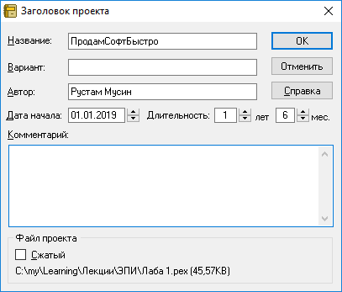

Добавляем сотрудников

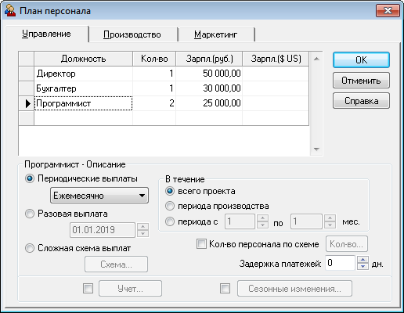

Добавляем продукты

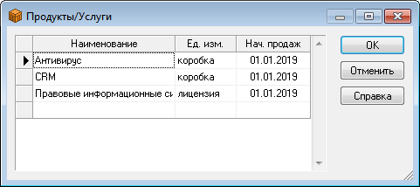

Устанавливаем цены на продукты и объемы продаж через Быстрый ввод

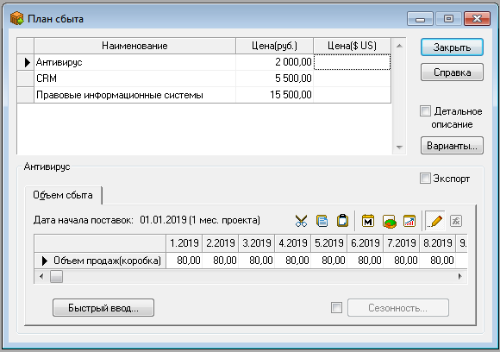

Построим таблицу кэш-фло F6 и проведем расчет F9

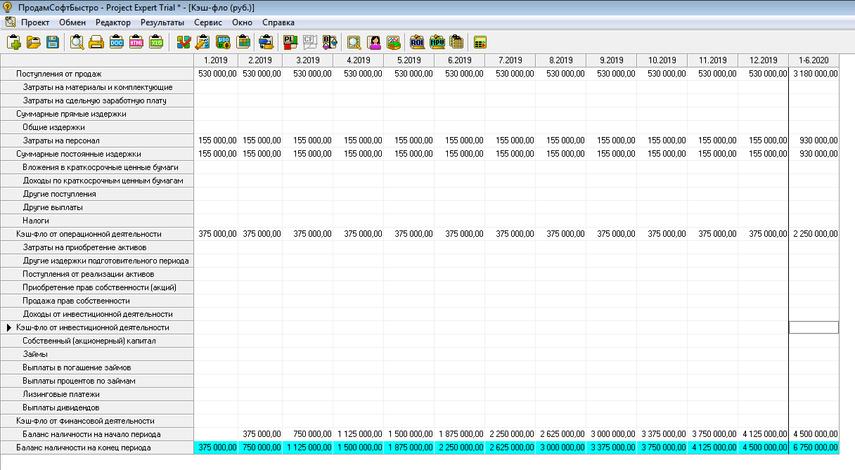

Построим график баланса наличности на конец периода по таблице кэш-фло

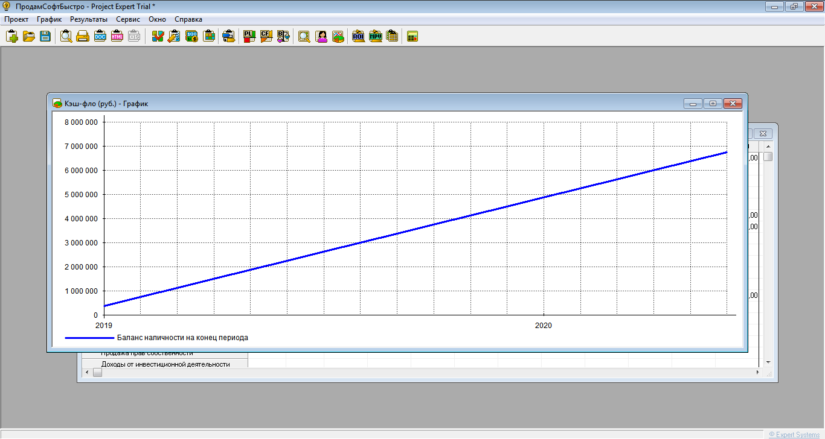

Строим детализацию прибыли и убытков

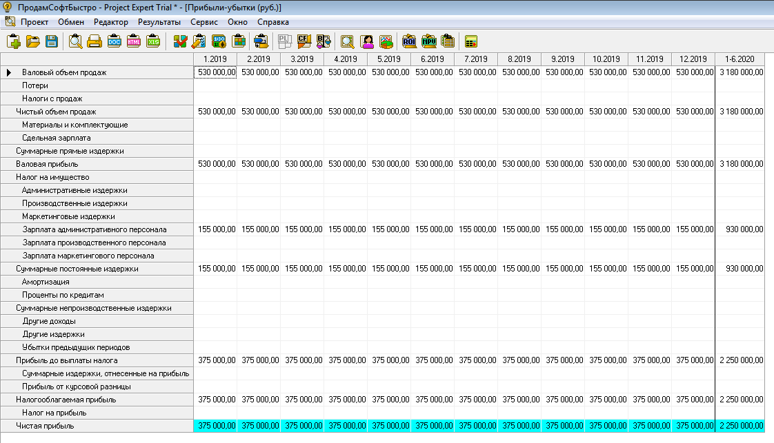

Баланс компании

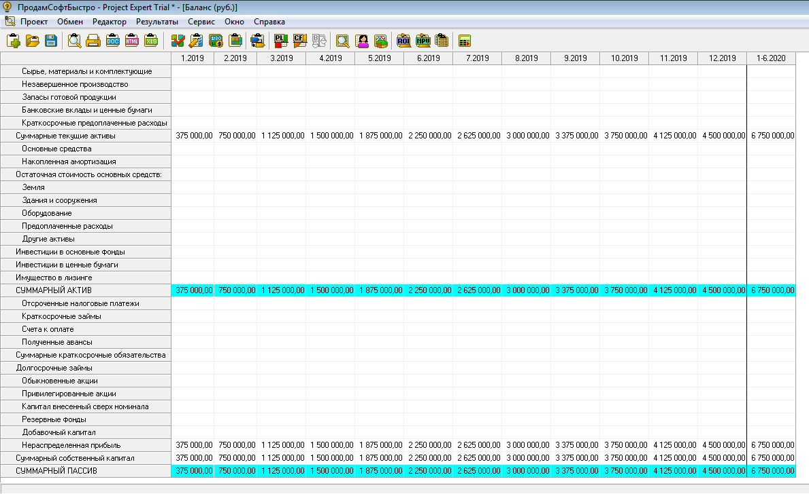

Проведем анализ чувствительности, добавив цену сбыту и прямые издержки

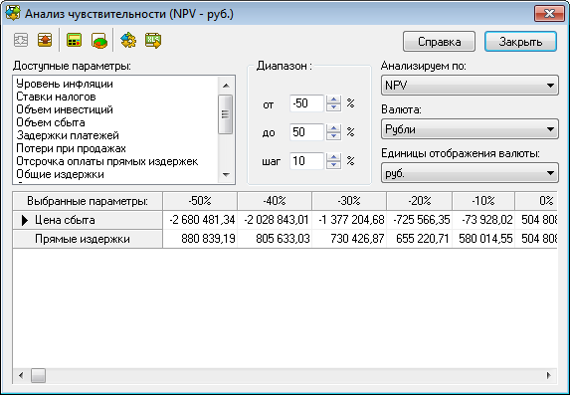

Построим график

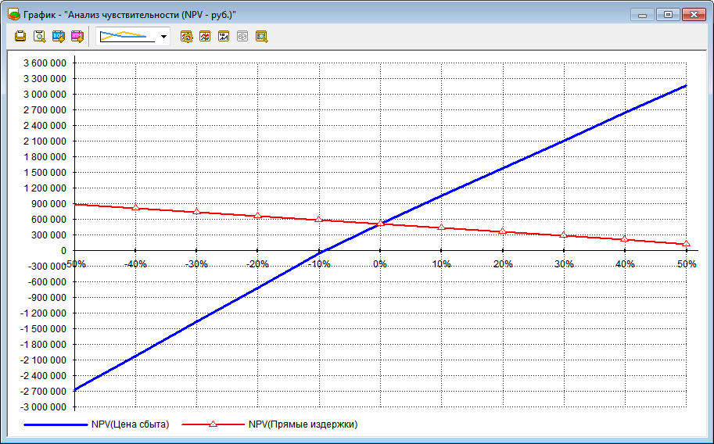

Эффективность инвестиций

